重庆市软件及信息化工程造价行业规范
重庆市软件及信息化工程造价管理办法
V2.0
重庆市首席信息官（CIO）协会
2015 年10 月1 日发布实施
重庆市软件及信息化工程造价行业规范
I
本办法由重庆市首席信息官（CIO）协会
软件及信息化工程造价评估专委会
编制
重庆市首席信息官（CIO）协会
联系电话：023-67900629
重庆市软件及信息化工程造价行业规范
II

目录
第一章软件及信息化工程概（预）算编制办法总则............................................................................1
一．编制目的........................................................................... 1
二．适用范围........................................................................... 2
第二章软件及信息化工程费用项目组成及内容............................................................................3
一．软件及信息化工程费用组成........................................................................... 3
二．软件及信息化工程费用内容........................................................................... 4
第三章软件及信息化工程费用取费依据.......................................................................... 11
一．工程建设费用依据...........................................................................11
二．工程建设其他费用标准及依据...........................................................................13
1．建设单位管理费用.......................................................................... 13
2．建设项目前期工作咨询费.......................................................................... 14
3．工程设计费...........................................................................14
4．工程造价咨询服务费.......................................................................... 14
5．招标代理费...........................................................................14
6．招标、投标交易服务费.......................................................................... 14
7．工程监理费...........................................................................15
8．第三方测评费...........................................................................15
三．预备费取费依据...........................................................................15
第四章软件及信息化工程概算书...........................................................................16
一．软件及信息化工程概算编制汇总表.......................................................................... 16
二．软件及信息化工程编制概算明细表.......................................................................... 17
第一章软件及信息化工程概（预）算编制办法总则
一．编制目的
（1）为加强对信息化工程建设的管理，避免重复建设，提高工程建设的投资效益和质量，规范
信息化工程建设市场，保障并促进我市国民经济和社会信息化的有序发展，根据国家有关规定，结
合本市实际，制定《软件及信息化工程概（预）算编制办法》，以下简称《本办法》。
（2）有效规范和指导软件及信息化工程造价取费行为，使得软件及信息化工程造价更科学，预
算更合理，责权更分明。合理确定和有效控制工程投资，贯彻落实国务院《关于印发进一步鼓励软
件产业和集成电路产业发展若干政策的通知》和根据建设部、财政部《关于印发〈建筑安装工程费
用项目组成〉的通知》（建标[2013]44 号）及《工程量清单计价规范》（GB50500-2013）等规定，
结合本市实际情况进行编制。
（3）《本办法》是软件及信息化工程编制和审核工程预算、最高限价、工程结算的依据；是投
标报价和工程量清单综合单价的参考依据；也是编制概算定额和工程投资估算指标的基础。
（4）《本办法》定制开发软件造价充分借鉴国外成熟经验（IFPUG 国际功能点标准、NESMA
简易计数标准等）、工信部行业标准：《软件研发成本度量规范》SJ/T11463-2013、北京地方标准
《信息化项目软件开发费用测算规范》DB11/T 1010-2013、《广东省电子政务软件价格指标体系
及统计方法》、《重庆市信息化项目软件开发成本测算规范修订版2014V1.0》，并结合我市多家软
件及信息化工程造价评估咨询服务机构三年来开展的500 多例“软件及信息化工程造价评估咨询服
务”的案例实践，在《重庆市软件及信息化工程造价管理办法(修订版)2014V1.0》的基础上完善完
成，对我市软件及信息化工程概（预）算编制（审核）提供了充分的依据。
（5）《本办法》2015 年10 月1 日发布实施，原《重庆市软件及信息化工程造价管理办法（修
订版)2014V1.0》同时废止。
二．适用范围
（1）《本办法》适用于重庆市软件及信息化工程概（预）算。
（2）《本办法》所界定的软件及信息化工程，是指软件及信息化工程中的信息网络系统、信息
资源系统、信息应用系统的新建、升级、改造工程。内容包括信息系统基础设施建设、应用系统开
发、信息系统安全、信息系统集成等。
（3）《本办法》所界定的软件及信息化工程费用由软件及信息化工程建设费用、软件及信息化
工程建设其他费用、软件及信息化工程预备费用构成。
（4）本市行政区域内使用财政性资金投资建设的信息化工程（含财政配套补助的信息化工程）、
企业投资建设的关系国民经济和社会发展的重大信息化工程，适用本办法。
（5）特别说明：软件及信息化工程运营维护费是指工程建设完成后在正常使用中所需要的运行
管理和维护费用（设备、人工、材料）等。此项费用在工程正式投入运行或保修期已过之后发生，
在软件及信息化项目建设费用中可不支列。

第二章软件及信息化工程费用项目组成及内容
一．软件及信息化工程费用组成
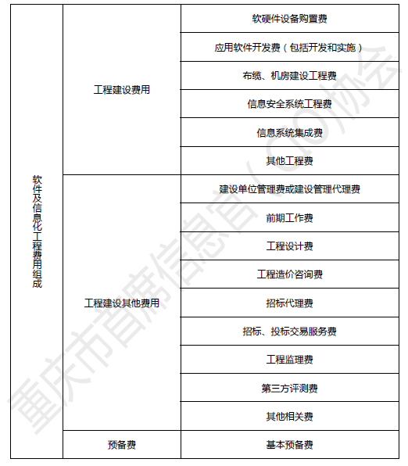

二．软件及信息化工程费用内容
（一）工程建设费用
由软硬件设备购置费；应用软件开发费（包括开发和实施）；布缆、机房建设工程费、信息安
全系统工程费、信息系统集成费和其他工程费构成。
1.软硬件设备购置费：
指信息系统工程中用于购置硬件产品（如网络设备、服务器、存储设备、终端设备、信息安全
设备等基础设备）和软件产品（系统软件、中间件、商品化应用软件）的费用。软件设备购置费用
除包括购置的产品本身费，还应考虑购置产品的其他相关费，包括产品购置时发生的供销部门手续
费、包装费、运杂费、仓储费、采购及保管费、设备联调费、设备安装费、运输保险费、关税（针
对进口产品）等费。
（1）软件购置费：
包括信息系统工程项目中的系统软件、工具软件、商品化应用软件和中间件的采购费。
（2）硬件设备购置费：
包括信息系统工程所需的硬件设备，如：网络设备、服务器、存储设备、终端设备、信息安
全设备等。
2.应用软件开发费：
指信息系统工程中除采购软件外需要定制或单独开发的软件（含二次开发软件）的费，包括软
件开发费用的构成、软件开发费用测算过程、软件开发费用测算的应用。其目的是帮助软件开发涉
及各方科学、一致地进行费用测算。测算方法详见《重庆市信息化项目软件开发费用测算指南V2.0》。
本指南不适用于测算以非功能性需求为主，或包含大量复杂算法，或以创意为主的软件开发项目费
用。本指南不涉及软件定价，但相关各方可依据本指南明确开发成本，从而为软件定价提供重要依
据。
3.布缆、机房工程费：
信息系统工程布缆、机房工程费包括工程所需的设备、材料费和实施安装人工费组成。
（1）综合布缆工程：
指建筑物内部或建筑群之间的传输网络，它使建筑物内部或建筑群之间的通信设备、信息交换
设备、建设设备、物业管理设备彼此相连。综合布线系统的组成有工作区子系统，水平布线子系统、
设备间子系统、垂直间子系统、垂直干线子系统、管理间子系统、建筑群子系统等，所花费的各种
费用。
① 按设备材料费及安装人工费计取
适用对象：
新建项目，由专业设计单位设计，进行施工建设的工程项目，土建施工已完成了电缆桥架、暗
管敷设等工程，需求目标明确，有系统集成商提供线缆和设备，完成穿管敷设布缆工程。
计费方法：
设备材料费用根据用户的需求选择相应设备和线缆，根据设计图纸计算所需设备和线缆的规格
和数量。
② 按信息点数量计取
适用对象：
对于改造项目，扩建项目及未经过专业设计单位设计的项目，需要集成商根据现场实际情况完
成电缆架桥及管线的敷设。
计费方法：
从机房到配线架（柜）之间线缆及桥架护管的材料费用和人工费用按现场实际用量估算，从配
线架到信息点之间费用按下表估算，该费用包含：配线架（柜）、模块、跳线、面板、六类线或超
五类线及护管等。
（2）机房工程费:指为确保计算机机房（也称数据中心）的关键设备和装置能安全、稳定和可
靠运行而设计配置的基础工程的各种费用。
① 按设备材料及安装人工费计取
适用对象：
新建项目，由专业设计单位设计，进行施工建设的工程项目，需求目标明确，由系统集成商按
照设计要求提供机房装修、防雷接地、供配电、照明、空调、消防、防静电、机房环境监控等相应
配套工程。
计费方法：
设备及材料费用根据用户的需求选择相应档次的产品、根据设计图纸计算所需设备和材料数量。
②按机房面积计取
适用对象：
对于改造项目，扩建项目及未经过专业设计单位设计的项目，需求不明确，需要集成商根据现
场实际情况完成机房建设的工程，按照用户的不同需求，将机房分为A 级、B 级、C 级、三个档次
予以估算计取。
（3）基础配套工程：
指为满足项目主体要求需要的土建及周边恢复等配套工程，土石方工程等各种费用。
4.信息安全系统工程：
指为保护网络系统中的软件，硬件及信息资源，使之免受偶然或恶意的破坏、纂改和泄露，保
证网络系统正常运行和网络服务不中断的安全防范体系。包括（安全设备、加密设备、防火墙、入
侵检测、安全软件、数字认证、防病毒等）。
5.信息系统集成费：
指承建单位对采购的设备、系统需集成的部分在用户现场进行部署、调试，并将各个分离的设
备、功能和数据等集成到相互关联、统一协调、实际可用的系统之中所花费的各种费用。
6.软件（系统）维护费：
软件（系统）维护要求软件企业需要保存所有的技术档案，更需要软件企业抽出专人来不断熟
悉和全面掌握该软件（系统）的各项技术细节。因此，软件企业的这项支出必然要在维护费用收入
中得到回报。软件企业如果采用基于构件开发方法，并建立起构件库，则会大大提高软件维护的效
率。另外，如果有多家用户运行的系统大致类似，也可有所提高效率。
7．其他工程费：
指其他专业工程（如视频监控系统、多媒体信息发布系统等）建设费用。
建设期运营费（指项目建设期内所必须发生的终端通信费、通信链路租用费等）
某些大型或特殊的信息系统项目所需的技术培训、系统部署费用，以及系统涉及的标准研制、
相关课题研究所需要考虑的费用。根据项目的具体情况而定。
（二）工程建设其他费
工程建设其他费用指工程建设全过程中除工程建设费用和工程预备费用之外的其他费用。
1. 建设单位管理费与建设管理代理费：
（1）建设单位管理费:
指建设单位从项目开工之日起至办理竣工财务决算之日止发生的管理性质的开支，包括：不在
原单位发工资的工作人员工资、基本养老保险费、基本医疗保险费、失业保险费、办公费、差旅交
通费、劳动保护费、工具用具使用费、固定资产使用费、零星购置费、招募生产工人费、技术图书
资料费、印花税、业务招待费、施工现场津贴、竣工验收费和其他管理性质开支。
（2）建设管理代理费:
列入项目总投资，并按基本建设程序管理，凡实行建设管理代理制的项目，总投资中原则上不
得再列建设单位管理费。
① 建设单位管理费是阶段性的费用，不包含从项目立项起至开工之日的前期工作的管理费用。
建设单位管理费是局部性的费用，不包含在原单位发工资的工作人员工资、基本养老保险费、基本
医疗保险费和失业保险费。
② 项目代建费应包括代建单位在项目前期、建设准备、实施、验收及保修阶段发生的成本、应
缴的税费（如营业税及附加、所得税）和合理的利润。因此，建设单位管理费只是项目代建费的一
个组成部分（大致相当于实施阶段的成本），而不是全部。项目代建费是与代建单位所承担的“严
格控制投资、充分发挥投资效益”的责任相对应的。
2.前期工作咨询费：
包括编制项目建议书、编制可行性研究报告、评估项目建议书及评估可行性研究报告等费用等。
3.工程勘察设计费：
指建设单位委托专业的咨询公司或设计单位进行信息系统工程项目招标前的初步设计（总体设
计）、施工图设计所需的费用，以及在规定范围内由建设单位自行完成勘察、设计工作所需的费用。
（1）工程初步方案设计或总体设计（适用于系统集成项目）
（2）软件需求分析、概要设计（适用于软件开发项目）
（3）初步方案及施工图设计（适用于布线、机房及智能化项目）
工程设计收费采取按照项目单项工程概算投资额分档定额计费方法计算收费，发包人和设计人
根据实际情况，确定工程设计收费合同额。
4.工程造价咨询费：
包括工程项目概算、预结（决）算、最高限价等造价的编制、审核工作所发生的费用。
5.招标代理费：
指招标代理机构接受招标人委托,从事编制招标文件（包括编制资格预审文件和标底）,审查投标
人资格,组织投标人踏勘现场并答疑,组织开标、评标、定标,以及提供招标前期咨询、协调合同的签
订等业务所收取的费用。一般分为货物招标、服务招标和工程招标三类。
（1）按费率计算的收费为招标代理服务全过程的收费基准价格，单独提供编制招标文件（有标
底的含标底）服务的，可按规定标准的30%计收。
（2）招标代理服务收费按差额定率累进法计算。
6．招标、投标交易服务费：
为工程建设招标投标交易活动提供场所和服务。接受工程建设招标投标咨询和交易登记、发布
交易信息、安排专家抽取、记录交易过程、管理场内秩序、保管交易档案、统计交易数据；协助处
理招标投标举报和评标专家的考核管理；协助建立企业诚信体系等。
7.工程监理费：
工程建设监理费包括设计监理费及施工监理费。信息系统工程监理指依法设立且具有信息系统
工程监理单位资质，受业主单位委托，以独立于业主和承建单位的第三方身份，依据国家有关法律
法规、标准规范和信息系统工程监理合同，从技术、管理服务角度对信息系统工程项目实施的监督
管理。其主要内容是对信息系统工程的质量、进度和投资进行控制，对项目合同和文档资料进行管
理，以及对项目变更、信息安全、风险等进行控制和管理，协调有关单位间的工作关系。
8.第三方评测费：
第三方测评费指信息系统工程项目进行检测验收所需发生的费用，一般包括专项测评和质量检
测。其中，专项测评包括安全测评、网上信息公开测评和信息共享测评；质量检测包括系统检测和
设备检测。对于许多复杂大型信息系统工程项目，为了防止在验收时定性评价的随意性，在验收前，
应聘请第三方评测机构对项目进行验收测试，通过定量的测试结果对项目进行评价，作为验收的依
据之一。另外承建单位往往不具备针对复杂大型信息系统工程项目进行性能、安全性测试的条件、
技术和资质，性能和安全性测试往往要聘请第三方的专业测试机构。
9.其他相关费：
其他相关费用指以上未涉及的，但根据项目实际需要考虑的费用。包括设计图审查费、系统培
训费、人员培训费、工程保险费、专家评审费、项目验收费等。
（三）基本预备费
基本预备费是指在初步设计及概算内难以预料的工程费用。费用内容包括：
（1）在批准的初步范围内，技术设计、施工图设计及施工过程中所增加的工程和费用；设计变
更、局部处理等增加的费用。
（2）一般自然灾害造成的损失和预防自然灾害所采取的措施费用。实行工程保险的工程费用应
适当降低。
（3）竣工验收时为鉴定工程质量对隐蔽工程进行必要的挖掘和修复费用。

第三章软件及信息化工程费用取费依据
一.工程建设费用依据
计费原则：
产品或设备不得要求或者标明特定的生产供应商以及含有倾向性或者排斥潜在投标人的其他内
容，设备材料主要性能指标按照招投标法要求至少满足三家以上供应商。
1.通用软件及硬件设备购置费：
通用软件及硬件设备主要性能指标至少应满足三家供应商并参照现行市场价计取。
2.应用软件开发费：
详见《重庆市信息化项目软件开发费用测算指南V2.0》。
3.布缆、机房工程费：
布缆，参照重庆市安装工程计价定额第十三册《建筑智能化系统设备安装工程》CQAZDE-2008
中综合布线系统。布线产品价格可参照现行市场价计取。机房工程，参照重庆市安装工程计价定额
CQAZDE-2008。机房设施硬件设备主要性能指标至少满足三家供应商，参照现行市场价计取。
4.信息安全系统工程费：
硬件设备主要性能指标至少满足三家供应商，参照现行市场价计取。
5.信息系统集成费：
（1）按项目规模计取
适用对象：在项目前期阶段，对于一些较成熟的系统集成项目，不适合人员费用（人力、工期
难以确定）来计算费用的系统集成项目。
计费方法：参考类似项目的取费情况，按项目的规模（设备采购总额）百分比计取。
根据当前行业的实际情况,提出如下信息系统集成费费率表：

信息系统集成费费率表
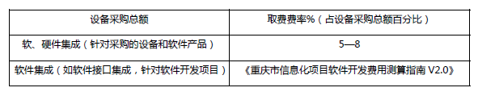

（2）按系统的规模和系统的复杂程度计取
系统集成费应与整个系统的规模、整个系统的复杂程度等项有关。系统规模往往与系统建设费
用密切相关。因此，以系统建设费用（以U 来表示）为参考坐标。复杂程度（以α来表示）分四种
级别估算，系统集成费＝ U * α * T。
A 级：整个系统涉及到计算机硬件、软件、局域网络，且体系结构在三层次以下（含三层次），
5% ≤ α ≤ 8%。
B 级：整个系统涉及到计算机硬件、软件、局域网络、互联网，且体系结构在三层以上（含三
层次），7% ≤ α ≤ 10%。
C 级：整个系统涉及到计算机硬件、软件、局域网络、互联网以及多种网络接口，8% ≤ α ≤
12%。
D 级：整个系统涉及到计算机硬件、软件、网络、通信以及各种数据采集设备接口或者与用主
系统有接口，10% ≤ α ≤ 15%。
6.软件（系统）维护费：
U（系统建设投资额）：用户需要软件企业维护的系统，该系统建设的投资额。如用户只需要
软件企业维护其所开发的应用软件，U 就是该应用软件开发费；如用户需要软件企业维护整个系统，
包括计算机硬件、软件、网络和应用软件，则U 就是该信息工程项目的总投资额。技术人员人月费
用=(工资+福利+奖金+办公成本+资源储备+基础建设+税收利润) ×（1+管理费率）=2.70B～
3.27B 式中：B 为项目所在地的平均税前工资水平，即：重庆地区的平均工资以重庆市统计局当年
公布的分行业分岗位就业人员年平均税前工资，其中信息传输、计算机服务和软件业类专业技术人
员的平均税前工资。
N（技术人员数）：软件企业派出N 个技术人员，常驻用户。
根据不同的用户要求，可将软件（系统）维护分为A、B、C、D 四种级别进行维护。
A 级：软件企业派出技术人员常驻用户，解决日常运行中发生的问题。
软件（系统）维护费／年＝ U * 15% 或技术人员人月费用* N * 12。
B 级：软件企业每周七天，每天24 小时（即7×24 小时）响应，2 小时到现场，且每天派技术
人员到现场进行软件（系统）性能调试，使之运行处于良好状态。
软件（系统）维护费／年＝ U * 10%。
C 级：软件企业7×24 小时响应，2 小时到场。
软件（系统）维护费／年＝U *5%。
D 级：用户的信息工程系统或应用软件发生问题，由原承担的软件企业派人维护。
二.工程建设其他费用标准及依据
1.建设单位管理费用：
（1）建设单位管理费：
参照《基本建设财务管理规定》（财建[2002]394 号）和《建设单位管理费总额控制数费率》
（渝财建[2003]71 号）计取。
（2）建设单位管理代理费：
参照《政府公益性项目建设管理代理费总额控制数费率暂行规定》(渝财建[2003]71 号)计取。
2.建设项目前期工作咨询费：
参照《建设项目前期工作咨询收费暂行规定》（计价格[1999]1283 号）和《关于建设项目前期工作咨询收费有关问题的通知》(渝价[2013]430 号)计取。但已通过合同约定的按合同约定费用计取。
已放开非政府投资及非政府委托的建设项目参照《进一步开放建设项目专业服务价格的通知》（发改价格[2015]299 号）实行市场调节价。
3.工程设计费：
参照《工程勘察设计收费管理规定》（计价格[2002]10 号）计取。《关于降低部分建设项目收费标准规范收费行为等有关问题的通知》（发改价格[2011]534 号）。已放开非政府投资及非政府委托的建设项目参照《进一步开放建设项目专业服务价格的通知》（发改价格[2015]299 号）实行市场调节价。
4.工程造价咨询服务费：
参照《重庆市物价局关于工程造价咨询服务收费标准的通知》渝价[2013]428 号，结合本行业实际情况计取。
5.招标代理费：
参照《招标代理服务收费管理暂行办法》（计价格[2002]1980 号）计取。《关于降低部分建设项目收费标准规范收费行为等有关问题的通知》（发改价格[2011]534 号）计取。已放开非政府投资及非政府委托的建设项目参照《进一步开放建设项目专业服务价格的通知》（发改价格[2015]299 号）实行市场调节价。
6.招标、投标交易服务费：
参照《重庆市物价局关于工程建设招标投标交易服务费收费标准的通知（渝价[2011]462 号）计取。
7.工程监理费：
参照《建设工程监理与相关服务收费管理规定》(发改价格[2007]670 号）、《通信工程建设监理费标准规定（试行）》（信部规[2000]1219 号）、《关于降低部分建设项目收费标准规范收费行为等有关问题的通知》（发改价格[2011]534 号）、《重庆市工程建设中介服务收费管理实办法》（渝价[2000]352 号）计取。已放开非政府投资及非政府委托的建设项目依据通信工程建设监理费标准规定（试行）》（信部规[2000]1219 号）、《进一步开放建设项目专业服务价格的通知》（发改价格[2015]299 号）实行市场调节价。
8.第三方测评费：
参照行业相关评测机构收费标准，结合本地区项目工程实际情况计取。
三.预备费取费依据
基本预备费用：参照实际开销或行业的相关规定计取。

第四章软件及信息化工程概算书
一、软件及信息化工程概算编制汇总表
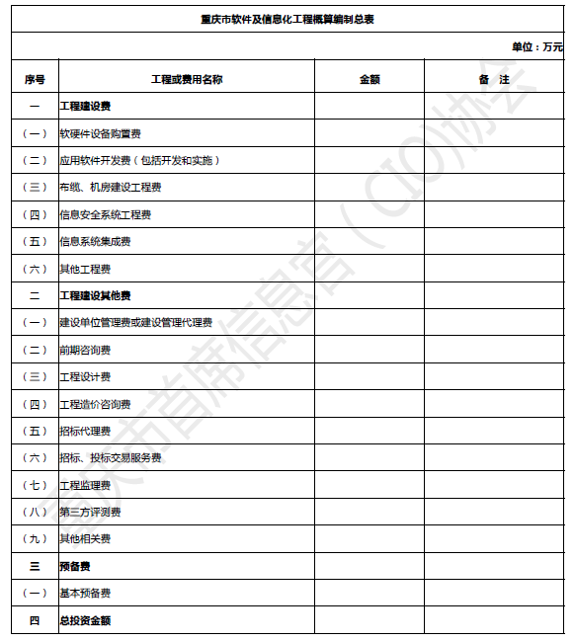

二．软件及信息化工程编制概算明细表
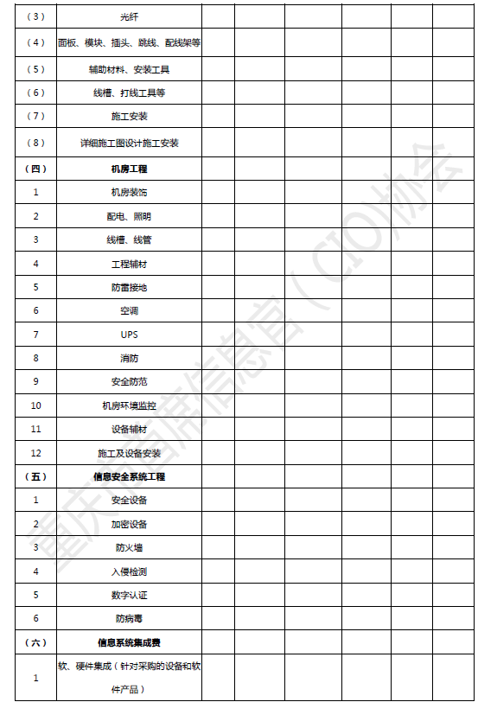

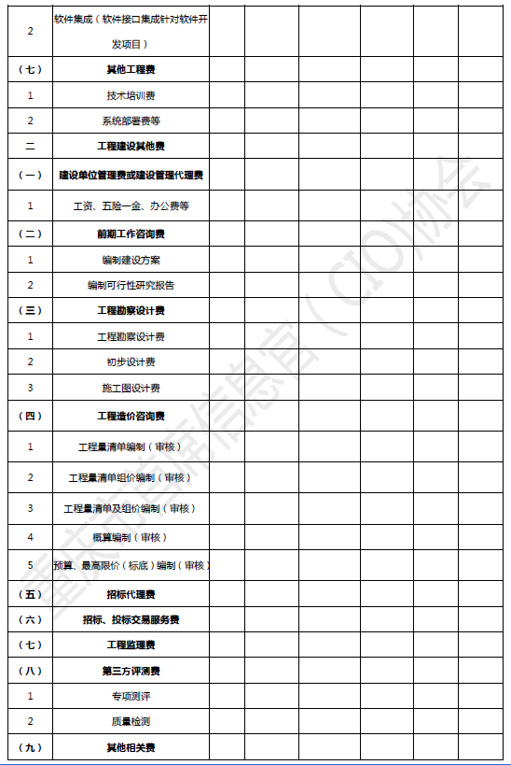



 可根据项目实际情况对以上表格内容进行适当调整。__

